González Cesar, 30 de diciembre de 2025

Señor:
HERNEY MANDON NAVARRO
Jefe Administrativo ESE Hospital San Juan Crisóstomo
González Cesar
E. S. M.

Cordial Saludo

Dando cumplimiento al objeto del contrato N° 135-2025 celebrado con la ESE Hospital San Juan Crisóstomo de González Cesar, muy respetuosamente me permito hacer entrega del informe correspondiente del 01 del mes diciembre al 30 del mes diciembre de 2025, en donde se mencionan las actividades desarrolladas en OBJETO DEL CONTRATO de la ESE, para que este sea revisado y posteriormente dar el aval a quien corresponda y se haga efectivo el pago correspondiente de dicho mes.

Se anexa copia del pago de Seguridad Social y cuenta de Cobro N° 03 de 2025

Agradeciendo la atención prestada.

Atentamente,

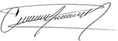
CARLOS ANDRES MOLINA RAMOS
CC. 1065999843 Expedida en El Paso-Cesar
CONTRATISTA
Asesor jurídico
ESE Hospital San Juan Crisóstomo
González-Cesar

ESTADO GENERAL DEL CONTRATO

Tipo de Informe: | Final | Parcial  X | Pago N°: DOS (02)

Número del contrato: 135-2025 | N° Y FECHA DE CDP  382 de 02 de octubre de 2025 | Fecha de Iniciación:  02 de octubre de 2025 |  |  |  | Fecha de Terminación:  31 de diciembre de 2025
Plazo inicial del contrato: TRES MESES
Valor inicial del contrato: $6.000.000 |  |  |  |  | Valor pago mensual: $2.000.000
Nombre del Contratista:  CARLOS ANDRES MOLINA RAMOS |  |  |  |  | Identificación del Contratista:  C.C. N° 1.065.999.843 de El paso - Cesar.
OBJETO DEL CONTRATO:
PRESTACIÓN DE SERVICIOS PROFESIONALES COMO ASESOR JURIDICO EXTERNO DE LA E.S.E HOSPITAL SAN JUAN CRISOSTOMO.
Nombre del Supervisor: Herney Mandón Navarro |  |  |  | Cargo del Supervisor: subdirector Administrativo
RELACIÓN DE PAGOS DEL CONTRATO
Fecha primer pago: 27/11/2025  Fecha segundo pago: 12/12/2025  Fecha tercer pago: N/A |  |  | Valor primer pago: 2.000.000  Valor segundo pago: 2.000.000  Valor tercer pago: N/A
VALOR PARA PAGAR: DOS MILLONES DE PESOS ($2.000.000,00) M/L.
BANCO: BANCO BOGOTA
CUENTA No. 183450576

CRONOGRAMA DE ACTIVIDADES

ACTIVIDAD CONTRACTUAL | ACTIVIDAD PARA DESARROLLAR | METODOLOGÍA IMPLEMENTADA
- Hacer que se cumpla toda la legalidad en lo referente a las operaciones que se lleven a cabo desde la empresa. | - Se apoyo en la proyección de lo estudios previos del personal y proveedores para el mes de diciembre de 2025 | Se elaboraron los estudios previos a través de un Word, fueron enviados al jefe Administrativo ESE Hospital San Juan Crisóstomo, quien realizo la verificación y aprobación de estos.
DESCRIPCION DE LA ACTIVIDAD:

- Se elaboraron los estudios previos para el contrato de PRESTACIÓN DE SERVICIOS DE UN AUXILIAR DE ENFERMERÍA COMO APOYO AL PROGRAMA AMPLIADO DE INMUNIZACIÓN (PAI) DE LA ESE SAN JUAN CRISÓSTOMO DE GONZÁLEZ-CESAR de fecha 01 de diciembre de 2025

- Se elaboraron los estudios previos para el contrato de PRESTACIÓN DE SERVICIOS PROFESIONALES COMO ENFERMERO/A PARA LA COORDINACIÓN DEL PROGRAMA AMPLIADO DE INMUNIZACIÓN (PAI) DE LA ESE SAN JUAN CRISOSTOMO DE GONZALEZ-CESAR de fecha 01 de diciembre de 2025

- Se elaboraron los estudios previos para el contrato de PRESTACIÓN DE SERVICIOS DE UN AUXILIAR DE ENFERMERÍA COMO APOYO AL PROGRAMA AMPLIADO DE INMUNIZACIÓN (PAI) DE LA ESE SAN JUAN CRISÓSTOMO DE GONZÁLEZ-CESAR de fecha 01 de diciembre de 2025

- Se elaboraron los estudios previos para el contrato de PRESTAR SERVICIOS DE UN APOYO AL RECURSO HUMANO ADMINISTRATIVO DE LA ESE SAN JUAN CRISOSTOMO DE GONZALEZ-CESAR de fecha 02 de diciembre de 2025

- Se elaboraron los estudios previos para el contrato de PRESTACIÓN DE SERVICIOS PROFESIONALES COMO ENFERMERO/A PARA LA COORDINACIÓN DE LOS PROGRAMAS DE PROMOCION Y MANTENIMIENTO DE LA ESE SAN JUAN CRISOSTOMO DE GONZALEZ-CESAR de fecha 05 de diciembre de 2025

- Se elaboraron los estudios previos para el contrato de PRESTACIÓN DE SERVICIOS PROFESIONALES COMO MEDICO GENERAL PARA EL APOYO AL AREA DE URGENCIAS Y LA REALIZACION DE DISPONIBILIDADES EN LA ESE SAN JUAN CRISOSTOMO DE GONZALEZ-CESAR de fecha 17 de diciembre de 2025

EVIDENCIA FOTOGRAFICA O SOPORTES:

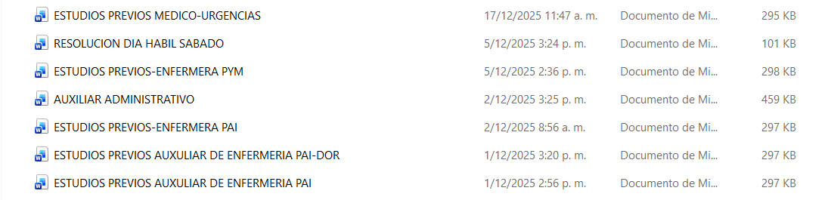

Defender a la empresa en todo lo relacionado con los procedimientos judiciales | - Durante el mes de diciembre no se tuvieron actuaciones dentro de los procesos judiciales | N/a
DESCRIPCION DE LA ACTIVIDAD:
N/a
Estudiar y resolver los problemas legales, normativa legal, convenios, etc. Aplicar el conocimiento profesional en la resolución de problemas y transferirlo a su entorno laboral. | - Se apoyo en la redacción de actos administrativos | - N/a
DESCRIPCION DE LA ACTIVIDAD:
Se proyecto el acto administrativo 694 de 2025

EVIDENCIA FOTOGRAFICA O SOPORTES:

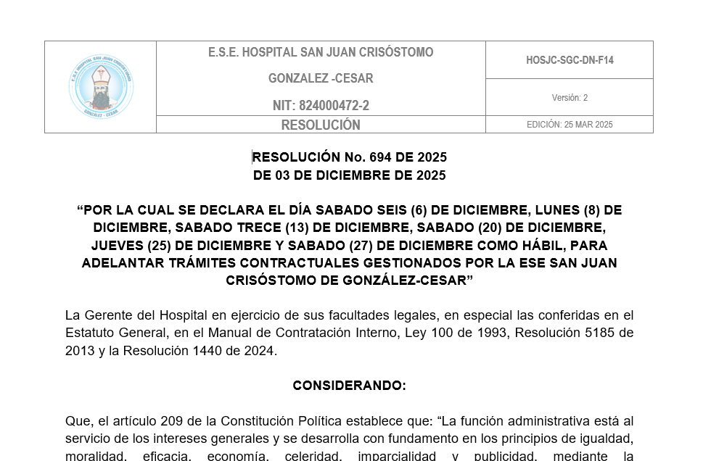

5. Anticiparse a los problemas iniciando acciones para superar los obstáculos y alcanzar metas concretas  6. Cumplir al 100% con los indicadores de actividades realizadas acorde con la normatividad vigente. 7. Y demás actividades afines al objeto del contrato. | - N/A, no se presentaron acciones a prevenir | - N/A, no se presentaron acciones a prevenir
DESCRIPCION DE LA ACTIVIDAD: N/A, no se presentaron acciones a prevenir
EVIDENCIA FOTGRAFICA O SOPORTES: N/A, no se presentaron acciones a prevenir
LOGROS OBTENIDOS

- Se adelanto la gestión contractual a corte de diciembre
- Se proyectaron los estudios previos para la contratación de personal y proveedores de la ESE.
- Se apoyo con la redacción de actos administrativos.
- Se brindo asesorías en materia contractual a los funcionarios y contratistas de la Institución, en los eventos que fue requerido
SOPORTES
- Evidencia Fotográficas
- Anexo seguridad soccial

CARLOS ANDRES MOLINA RAMOS
CC. 1065999843 Expedida en El Paso-Cesar
CONTRATISTA
Asesor juridico
ESE Hospital San Juan Crisóstomo
González-Cesar

